ISSN:

Volume 1, Tahun 2019

Seminar Nasional FST 2019

Universitas Kanjuruhan Malang

**RANCANG BANGUN SISTEM INFORMASI PENENTUAN KUALITAS TEMBAKAU MENGGUNAKAN METODE K-MEANS**

**Arifin Setyoko1, Rini Agustina2.**

Sistem Informasi, Fakultas Sains dan Teknologi, Universitas Kanjuruhan Malang

Email: Ruksai466@gmail.com

**Abstrak.** Selama ini petani dihadapkan pada permasalahan tentang pengetahuan petani akan pentingnyapengelompokan kualitas tembakau melalui warna dari tembakau yang dihasilkan, sehingga muncul permasalahan karena faktor kurangnya pengetahuan terhadap kualitas tembakau itu sendiri yang mengakibatkan sering meruginya petani karena harga tembakau yang dihasilkan tidak terjual sesuai harga pasar yang berlaku. Untuk mengurangi resiko kerugian petani maka diperlukan pengolahan digital.Yaitu pengolahan citra digital, pengolahan citra digital merupakan proses yang bertujuan untuk memanipulasi dan menganalisis citra dengan bantuan komputer. Penelitian ini berhasil membuat rancang bangun sistem informasi penentuan kualitas tembakau menggunakan metode k-means di desa Wateswinangun, maka petani akan mudah untuk menentukan grade dari tembakau yang dimiliki sehingga mendapat nilai jual tembakau yang lebih tinggi. Aplikasi clustering tembakau dapat membantu petani tembakau di desa Wateswinangun untuk mengelompokan jenis kualitas tembakau dari berbagai grade masing – masing tembakau.

***Kata Kunci:*** *Rancang bangun sistem informasi penentuan kualitas tembakau,**metode k-means*

*.*

**PENDAHULUAN**

Tembakau banyak ditanam di Indonesia khususnya di Jawa Timur, daerah penghasil tembakau yang berpotensi untuk dikembangkan dan menembus pasar dunia, seperti desa Wateswinangun kecamatan Sambeng Kabupaten Lamongan.

Tanaman tembakau juga mempunyai potensi di Indonesia, dimana tanaman tembakau diharapkan menjadi salah satu tanaman yang dapat meningkatkan kesejahteraan masyarakat Sejauh ini tembakau dikenal dengan *image* “emas hijau” karena nilai ekonomisnya yang tinggi. Sayangnya petani tembakau tidak mendapatkan kesejahteraan dari nilai ekonomis tembakau ini. Realitanya petani tembakau di Desa Wateswinangun tidak sepenuhnya mendapatkan keuntungan melimpah dari hasil tanaman tembakau bahkan sering merugi. Selama ini petani dihadapkan pada permasalahan tentang pengetahuan petani akan pentingnya pengelompokan kualitas tembakau melalui warna dari tembakau yang dihasilkan, sehingga muncul permasalahan karena faktor kurangnya pengetahuan terhadap kualitas tembakau itu sendiri yang mengakibatkan sering meruginya petani karena harga tembakau yang dihasilkan tidak terjual sesuai harga pasar yang berlaku. Untuk mengurangi resiko kerugian petani maka diperlukan pengolahan digital.Yaitu pengolahan citra digital, pengolahan citra digital merupakan proses yang bertujuan untuk memanipulasi dan menganalisis citra dengan bantuan komputer. Pengolahan citra digital dapat dikelompokkan dalam dua jenis kegiatan yaitu, memperbaiki kualitas suatu gambar, sehingga dapat lebih mudah diinterpretasi oleh mata manusia, dan mengolah informasi yang terdapat pada suatu gambar untuk keperluan pengenalan objek secara otomatis (Fikriya, Irawan, & Soetrisno., 2017). Dengan pemrograman J2ME citra digital diekstrak ciri-cirinya yang akan menghasilkan value angka. Metode color filtering digunakan untuk memisahkan objek dan background. Secara singkat permasalahan yang dihadapi petani tembakau adalah Cara Penentuan Jenis kualitas Tembakau petani yang dihasilkan oleh petani dengan Bantuan Pengolahan Citra Digital dan pengelompokan kualitas tembakau menggunakan k-means clustering.

Dari permasalahan diatas diambil referensi dari jurnal (Subiyantoro, Permana, Putra, Studi,

* Informatika, n.d.) dalam penelitian ini ada beberapa kesamaan dengan penelitian yang dilakukan oleh subiyantoro dengan judul penentuan kualitas tembakau berdasarkan ekstrasi fitur warna menggunakan Algoritma K-Nearst Neighbor. Pada penelitian tersebut berkesimpulan sistem yang di hasilkan dengan Mengimplementasikan teknik-teknik pengolahan citra untuk



|  |  |
| --- | --- |
| Arifin Setyoko | 1 |

Seminar Nasional FST 2019 ~ Universitas Kanjuruhan Malang



melakukan ekstraksi fitur-fitur yang digunakan untuk proses pengenalan kualitas dengan Algoritma K-Nearst Neighbor. Sedangkan pada panelitian ini menggunakan dan mengimplementasikan pengolahan citra warna RGB untuk melakukan ekstraksi fitur-fitur yang digunakan untuk proses pengenalan kualitas diantaranya adalah fitur rata-rata RGB, fitur keutuhan dan fitur kecacatan dengan menggunkan Algoritma *K-Means Clustring*. Disamping itu penulis menggunakan referensi dari (Sani, 2018) dari penelitian itu sani menggunakan sistem k-means clustring untuk mengelompokkan beberapa perusahan untuk mengambil keputusan yang tepat sesuai dengan kebutuhan dari perusahaan, Sedangkan pada panelitian ini menggunakan dan mengimplementasikan pengolahan citra warna RGB untuk melakukan ekstraksi fitur-fitur yang digunakan untuk proses pengenalan kualitas diantaranya adalah fitur rata-rata RGB, fitur keutuhan dan fitur kecacatan dengan menggunkan Algoritma *K-Means Clustring*

**METODE PENELITIAN**

Pada penelitian ini dilakukan dengan menggunakan metode penelitian dan

pengembangan (*research and development*). Dalam pengembangan sistem rancang bangun

sistem informasi kualitas tembakau menggunakan metode k-means di desa Wateswinangun.

Menurut (Leni Kardila. 2017) Terdapat lima langkah pengembangan dalam pendekatan secara

*waterfall* secara ringkas model pengembangandigambarkan seperti gambar 1:

Analisis Kebutuhan

Desain Produk

Pemrograman

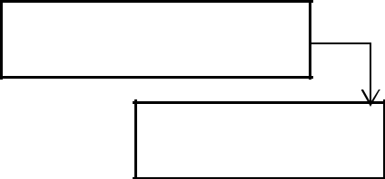

Pengujian

Implementasi

**Gambar 1 Model Pengembangan Perangkat Lunak *Waterfall***

**1. Analisis Kebutuhan**

Dalam tahapan analisis kebutuhan dilakukan dengan 4 tahapan yaitu dengan melakukan observasi,wawancara, penyusunan aktor dan penyusunan kebutuhan hardware dan software.

1. **Desain produk**

Pada tahapan desain produk peneliti melakukan tahapan rancanan desain sistem menggunakan DFD (data flow diagram) dan selanjutnya merancangan desain tampilan *(user interface).*

1. **Pemrograman**

pada tahapan desain produk yang telah dirancang selanjutnya akan melakukan proses pemrograman *(Development).* Software yang digunakan adalah



|  |  |
| --- | --- |
| Arifin Setyoko | 2 |

Seminar Nasional FST 2019 ~ Universitas Kanjuruhan Malang



sublime untuk mempermudah dalam proses pemrograman dan implementasi desain produk.

1. **Pegujian**

Pada tahap pengujian produk dilakukan dengan uji fungsionalitas dari sistem yang telah dibuat dan kinerja dari sistem. pengujian di lakukan kepada admin kelompok tani desa wateswinangun dan user.

1. **Implementasi**

setelah melakukan pengujian percobaan kepada user yg terkait dan telah mendapatkan hasil dari pengujian tersebut maka langkah selanjutnya adalah melakukan implementasi produk kepada user dan tempat penelitian.

**HASIL DAN PEMBAHASAN**

**4.1 Perencanaan sistem**

* **Observasi dan Wawancara**

Observasi dan wawancara yang telah dilakukan dalam penelitian ini adalah dengan mengajukan pertanyaan mengenai kebutuhan dan fungsi yang akan diterapkan kedalam sistem yang di butuhkan nantinya.

* **Tabel Kebutuhan Fungsional dan Non Fungsional**

Bedasarkan hasil dari observasi dan wawancara yang telah di lakukan sebelumnya maka dapat dapat dibuatkan tabel kebutuhan fungsional dan non fungsional yang terdapat dalam sistem nanti. Kebutuhan fungsional adalah kebutuhan yang berisi proses proses atau alaur dalam sistem yang akan berjalan nantinya. Sedangkan kebutuhan non fungsional adalah kebutuhan yang menitikberatkan pada prilaku yang dimiliki sistem atau sebuah batasan layanan atau fungsi yang di tawarkan di dalam sistemnya nanti.

|  |  |  |  |
| --- | --- | --- | --- |
|  |  | **Tabel 4.1 Kebutuhan Fungsional** |  |
|  | **No** | **Deskripsi** |  |
|  |  |  |  |
|  | 1. | Login adin dan user |  |
|  |  |  |
|  |  |  |  |
|  | 2. | Meninsert data, update dan delete data clustering tembakau |  |
|  |  |  |  |
|  | 3. | Menampilkan data hasil clustering tembakau |  |
|  |  |  |
|  |  |  |  |

**Tabel 4.2 Kebutuhan Non Fungsional**

|  |  |  |  |  |
| --- | --- | --- | --- | --- |
|  | **No** | **Kebutuhan** | **Keterangan** |  |
|  |  |  |  |  |
|  | 1. | Sistem berjalan 24 jam kecuali ada perbaikan | *Avability* |  |
|  |  |  |
|  |  |  |  |  |
|  | 2. | *User friendly* | *Interface* |  |
|  |  |  |  |  |
|  | 3. | Berjalan di *platform web browser* dan *platform* android | *Portability* |  |
|  |  |  |
|  |  |  |  |  |

* **Aktor**

Bedasarkan hasil dari observasi dan wawancara yang telah di lakukan sebelumnya maka dapat disimpulkan bahwa pengguna sistem dibagi menjadi 2 yaitu, administrator, user (mahasiswa dan masyarakat umum).

**Tabel 4.3 Aktor yang Terlibat**

|  |  |  |  |  |  |  |  |
| --- | --- | --- | --- | --- | --- | --- | --- |
|  |  | **No** | **Aktor** | **Peran** |  | **Hak Akses** | |
|  |  |  |  |  |  |  |  |
|  |  | **1.** | admin | • Insert data data, update dan delete data | 1. | Master training | |
|  |  |  |  | clustering tembakau | 2. | Master kriteria | |
|  |  |  |  | • Menampilkan hasiol data clustering |  |  |  |
|  |  |  |  |  |  |  |  |
|  |  |  | |  |  |  |  |
|  |  | Arifin Setyoko | |  |  | 3 | |

Seminar Nasional FST 2019 ~ Universitas Kanjuruhan Malang



tembakau

|  |  |  |  |  |
| --- | --- | --- | --- | --- |
|  | **2.** | User (petani) | User yang berperan dalam melihat hasil | 1. Master laporan |
|  |  |  | clustering data |  |

* **Kebutuhan *Hardware* dan *Software***

Kebutuhan *Hardware* dan *software* dalam peracangan dan pembuatan Sistem pengenalan budaya sumba berbasis android adalah sebagai berikut:

**Tabel 4.4 Kebutuhan *Hardware***

|  |  |  |  |  |
| --- | --- | --- | --- | --- |
|  | **No** | **Nama Hardware** | **Spesifikasi** |  |
|  |  |  |  |  |
|  | 1. | Prosesor | Intel® Core ™ i3 CPU |  |
|  | 2. | RAM (*Random Access Memory*) | RAM: 4 GB |  |
|  | 3. | Hardisk | Minimal Hardsik yang tersedia 2GB, |  |
|  | Rekomendasi 4 GB |  |
|  |  |  |  |
|  | 4. | LCD/LED | Minimal Resolusi Layar 1280 x 800 |  |

**Tabel 4.5 Kebutuhan *Software***

|  |  |  |  |
| --- | --- | --- | --- |
|  | **No** | **Nama Software** | **Keterangan** |
|  |  |  |  |
|  | 1. | Microsft Access | Microsoft |

**4.2 Desain Produk**

* **Perancangan Desain Sistem**

Perancangan Desain Sistem dalam penelitian ini menggunakan (*data flow diagram*) DFD untuk mempermudah proses mengambarkan perancangan sistem dimulai dari pembuatan *contex diagram, dfd level 1 dan dfd lebel 2.*

* **Context diagram**

Context diagram merupakan semua gambar dan proses secara umum dalan aplikasi clustering tembakau.

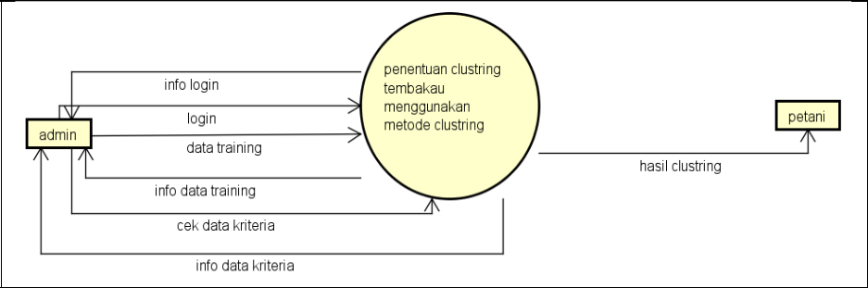

**Gambar 4.1 Context Diagram**

Diagram konteks merupakan bagian dari *Data Flow Diagram* (DFD) yang digunakan untuk memetakan model lingkupan *system* dan di presentasikan dalam lingkaran tunggal yang mewakili keseluruhan *system* dengan *input* dan *output* yang ditumjukkan oleh anak panah yang masuk dan keluar secara berurutan. Diagram konteks di atas menjelaskan tugas admin dan pakar yaitu:

* **Dfd level 1**

Dalam dfd level 0 ini merupakan proses yang di lakukan oleh aktor dalam sistem clutring tembakau.



|  |  |
| --- | --- |
| Arifin Setyoko | 4 |

Seminar Nasional FST 2019 ~ Universitas Kanjuruhan Malang

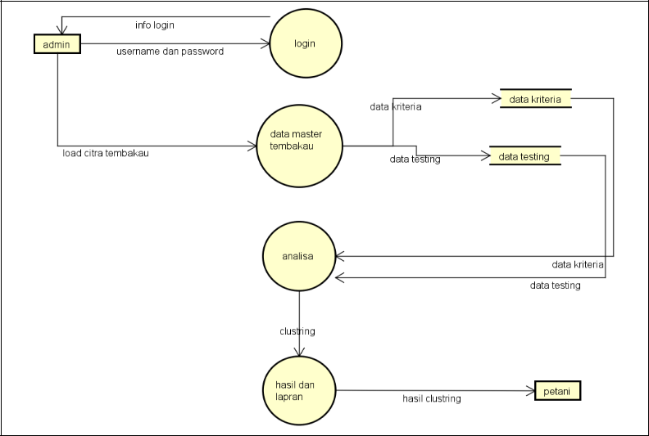

**Gambar 4.2 DFD (Data Flow Diagram) level 1**

* **Dfd level 2**

DFD level 2 digunakan untuk menggambarkan darimana asal data dan kemana tujuan data yang keluar dari sistem, dimana data disimpan, proses apa yang menghasilkan data tersebut dan interaksi antara data yang tersimpan dan proses yang dikenakan pada data tersebut. Pada DFD level 1 dapat dijelaskan, diantaranya:

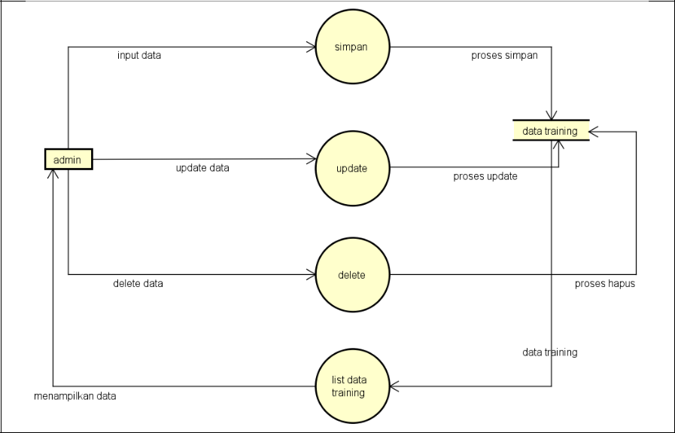

**Gambar 4.2 DFD (Data Flow Diagram) level 2 insert, update, delete data** Di dalam Data Flow Diagram level 2 sebelum datadi clustering admin dapat melaukan

proses input, update dan delete tembakau.



|  |  |
| --- | --- |
| Arifin Setyoko | 5 |

Seminar Nasional FST 2019 ~ Universitas Kanjuruhan Malang

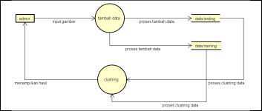

**Gambar 4.4 DFD (Data Flow Diagram) level 2 proses clustering**

Dalam proses clustering data tembakau, admin melakukan proses upload gambar yan nantinya dari upload gambar tesebut data akan di proses untuk mengertahui nilai RGB dari gambar tersebut. Dari hasil RBG tersebut maka gambar akan di clustering untuk menentukan hasil dari clustering tersebut. Hasil clustering dari c1 sampai c5.

* ***Flowchart* Perhitungan *K-Means Clustering***

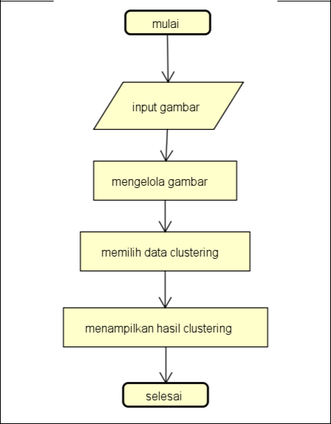

**Gambar 4.5 *Flowchart* Perhitungan *K-Means***

* **database**

Didalam aplikasi clustering tembakau ini terdapat 4 tabe yang saling memiliki keterkaitan antar satu dengan yang lainnya, berikut adalah tabel tabelnya : data training, data kriteria. Login dan laporan.



|  |  |
| --- | --- |
| Arifin Setyoko | 6 |

Seminar Nasional FST 2019 ~ Universitas Kanjuruhan Malang

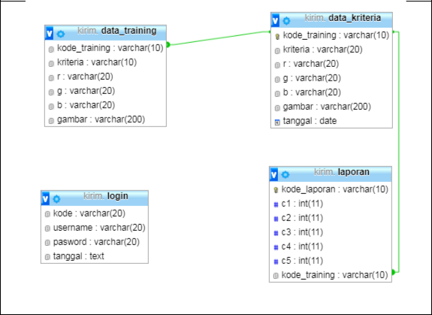

**Gambar 4.5 database**

* ***User Interface***

Dalam penelitian ini rancangan awal pembuatan user interface menggunakan aplikasi corel draw untuk mendesain setiap halaman pengguna.

* **Halaman Dashbord**

Desain *user interface* halaman dashboard atau setelah admin berhasil login. *User* *interface* digambarkan seperti gambar.4.25**.**

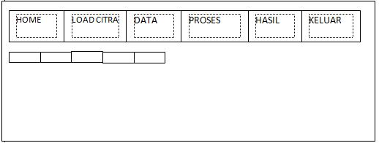

**Gambar 4.25 Halaman Dashbord**

* **Halaman load citra**

Desain *user interface* halaman load citra. Dimana admin akan menginputkan, data gambar yabf akan di proses nantinya. *User interface* digambarkan seperti gambar.4.26**.**

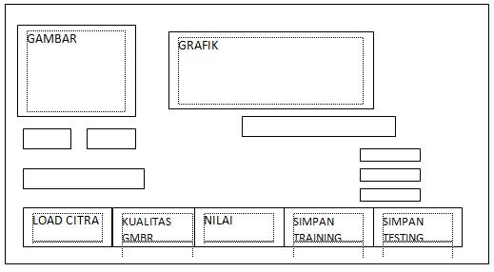

**Gambar 4.26 Halaman load citra**



|  |  |
| --- | --- |
| Arifin Setyoko | 7 |

Seminar Nasional FST 2019 ~ Universitas Kanjuruhan Malang



**4.3 pemrograman**

Pada tahap proses impelementasi dilakukan pembuatan kode program sesuai hasil tahapan perancangan produk yang telah di rancang sebelumnya. Pada tahapan ini bertujuan untuk mengimlementasikan hasil rancangan ke dalam baris kode dan sebuah tampilan sistem yang berjalan sesuai dengan fungsinya.

**4.4 Pengujian Produk**

Setelah tahap pengodean sistem selesai dikerjakan kemudian dilakukan pengujian sistem dengan *blackbox testing.* Pengujian ditentukan dengan membuktikan bahwa semua aspek dalam sistem melakukan fungsi atau tugas yang sesuai yang diharapkan. Langkah pengujian ini dilakukan dengan menguji semua fungsi di setiap mastering data. Berikut ini adalah pengujian *blacx box* clustering tembakau :

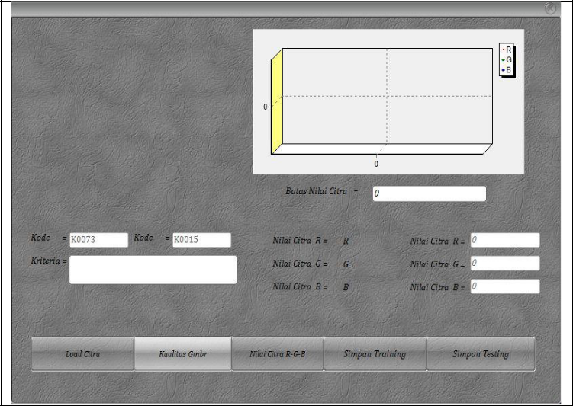

**Gambar 4.12 tampilan form clustering**

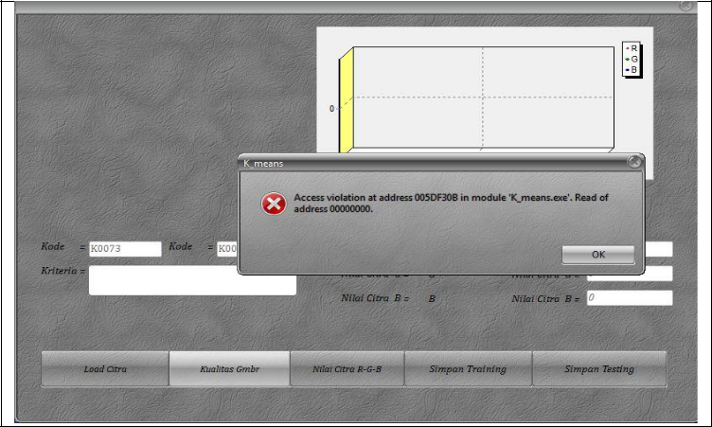

**Gambar 4.13 tampilan saat gambar clustering belum di inputkan**



|  |  |
| --- | --- |
| Arifin Setyoko | 8 |

Seminar Nasional FST 2019 ~ Universitas Kanjuruhan Malang

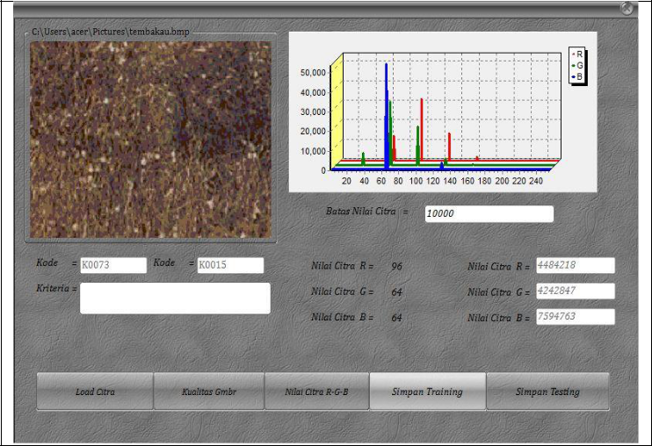

**Gambar 4.14 tampilan saat gambar clustering belum di inputkan**

**Tabel 4.7 *Pengujian Blacx Box* clustring tembakau**

|  |  |  |  |  |  |  |  |  |
| --- | --- | --- | --- | --- | --- | --- | --- | --- |
| **kebutuhan** | | **Scenario** | | **Hasil yang** | | **Hasil** |  | **Hasil pengujian** |
|  |  |  |  | **diharapkan** | | **pengamatan** | |  |
| Pengujian |  | Seteah | login | Menampilkan | | Sesuai | pada | Sesuai |
| interface | pada | berhasil | maka | form clustering | | gambar 4.12 |  |  |
| clustring |  | akan masuk ke | |  |  |  |  |  |
|  |  | form clustering | |  |  |  |  |  |
|  |  | admin | menekan | Menampilkan | | Sesuai | pada | Sesuai |
|  |  | tombol | kualitas | pesan eror | access | gambar 4.13 |  |  |
|  |  | gambar | tanpa | violation |  |  |  |  |
|  |  | input gambar | |  |  |  |  |  |
|  |  |  |  |  | |  |  |  |
|  |  | admin | menekan | Menampilkan | | Sesuai | pada | Sesuai |
|  |  | kualitas | gambar | keterangan | RGB | gambar 4.14 |  |  |
|  |  | setelah |  | dari gambar |  |  |  |  |

memasukkan

gambar

**PENUTUP**

Berdasarkan hasil perancangan dan pengujian yang dilakukan pada sistem rancang bangun sistem informasi penentuan kualitas tenbakau menggunakan metode k-means di desa Wateswinangun, maka penulis mengambil beberapa kesimpulan yaitu :

1. Dengan adanya sistem sistem rancang bangun sistem informasi penentuan kualitas tenbakau menggunakan metode k-means di desa Wateswinangun, maka petani akan mudah untuk menentukan grade dari tembakau yang dimiliki sehingga mendapat nilai jual tembakau yang lebih tinggi.
2. Aplikasi clustering tembakau dapat membantu petani tembakau di desa Wateswinangun untuk mengelompokan jenis kualitas tembakau dari berbagai grade masing – masing tembakau.

**Saran**

Saran yang dapat diberikan untuk pengembangan sistem ini agar menjadi lebih baik antara lain :

1. Untuk pengembangan aplikasi selanjutnya bisa digunakan untuk mengclustering semua citra digital bukan hanya yang berformat bmp.
2. Untuk meningkatkan hasil pengelompokkan citra digital yang lebih relevan sebaiknya *algoritma K-Means* digabung dengan algoritma lain, seperti deteksi tekstur atau yanglain dalam pengolahan citra digital *(image processing)*.
3. Penambahan kamera yang langsung dihubungkan ke program dan dapat mengambil gambar lalu di proses secara otomatis.



|  |  |
| --- | --- |
| Arifin Setyoko | 9 |

Seminar Nasional FST 2019 ~ Universitas Kanjuruhan Malang



1. Untuk pengembangan selanjutnya, fitur sistem dapat ditambahkan menggunakan *SMS* *Gateway* untuk mengirim notifikasi.
2. Sistem ini menggunakan Angket DCM, Untuk penelitian selanjutnya Angket dapat dikembangkan ke *smart asistance* berdasarkan pola perilaku anak.
3. Sistem ini diharapkan bisa dikembangkan untuk mendukung angket yang bersifat fleksibel agar dapat menghapus, menambahkan dan mengganti melalui aplikasi.

**DAFTAR RUJUKAN**

Agus Nur Khormarudin. (2016). *Teknik Data Mining : Algoritma K-Means Clustering*.

1–12.

Agustina, R. (2018). *Analisis Hasil Pemanfaatan Media Pembelajaran Interaktif Aljabar* *Logika Dengan User Acceptance Test ( UAT )*. (October).

Andika, D. (2018). Pengertian Flowchart. *It.Jurnal.Com*.

Kandungan Kimia Tembakau dan Rokok. (2017). *Buletin Tanaman Tembakau, Serat* *Minyak Industri.* https://doi.org/10.21082/bultas.v2n1.2010.33-44

Krist, M. (2010). Data Flow Diagram. In *Standard for Auditing Computer Applications*. https://doi.org/10.1201/noe0849399831.ax10

Ng, A., Soo, K., Ng, A., & Soo, K. (2018). k-Means-Clustering. In *Data Science* *–* *was ist* *das eigentlich?!* https://doi.org/10.1007/978-3-662-56776-0_2

Pendidikanku. (2016). Pengertian Entity Relationship Diagram ( ERD ).

Fikriya, Z. A., Irawan, M. I., & Soetrisno., S. (2017). Implementasi Extreme Learning Machine untuk Pengenalan Objek Citra Digital. *Jurnal Sains Dan Seni ITS*. <https://doi.org/10.12962/j23373520.v6i1.21754>*jurnal* *kadir abdul*. (n.d.).

Ng, A., Soo, K., Ng, A., & Soo, K. (2018). k-Means-Clustering. In *Data Science* *–* *was ist* *das eigentlich?!* <https://doi.org/10.1007/978-3-662-56776-0_2>

Sani, A. (2018). *Penerapan Metode K-Means Clustering Pada Perusahaan*. (353).

Subiyantoro, E., Permana, Y., Putra, A., Studi, P., & Informatika, T. (n.d.). *Penentuan* *Kualitas Daun Tembakau Dengan Perangkat Mobile Berdasarkan Ekstrasi Fitur Rata-Rata RGB Menggunakan Algoritma K-NEAREST NEIGHBOR*.



|  |  |
| --- | --- |
| Arifin Setyoko | 10 |